Schule
Klasse
Tischnummer

Station
„Aktivurlaub“
Teil 1

Arbeitsheft

Teilnehmercode

Liebe Schülerinnen und Schüler!

Herzlich Willkommen im Aktivurlaub. Wir hoffen ihr hattet eine gute Anreise. Geplant ist eine Bergtour durch die Dolomiten. Ihr habt einen dreitägigen Urlaub gebucht. Für den ersten Tag ist ein Fitnesstest geplant. Die nächsten zwei Tage wandern wir und lassen am dritten Abend den Urlaub gemütlich ausklingen.
Wir wünschen euch viel Spaß!

Wichtig: Bearbeitet bitte alle Aufgaben der Reihe nach!

Zu dieser Aufgabe gibt es Hilfen im Hilfeheft.
Diskutiert hier eure wichtigsten Ergebnisse und fasst sie zusammen.
Zu dieser Aufgabe gibt es eine Simulation oder ein Video.
Zu dieser Aufgabe gibt es Material auf eurem Tisch.

Wir wünschen Euch viel Spaß beim Experimentieren und Entdecken!

Das Mathematik-Labor-Team

Wer eine Bergtour machen möchte, muss fit sein. Euer Bergführer möchte vorab sicher gehen, dass ihr es auch tatsächlich seid. Aus diesem Grund starten wir mit einem Fitnesstest.
Material  Lageplan Bedienungsanleitung Pulsmessen  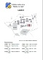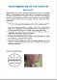 | Stoppuhr Bedienungsanleitung  Stoppuhr  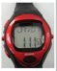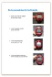

  - So funktioniert der Fitness-Test:
Nehmt dieses Heft, einen Stift und alle benötigten Materialien und begebt euch zu der Treppe, die in eurem Lageplan markiert ist.
Wenn ihr an der Treppe angekommen seid, messt zuerst euren Startpuls und tragt ihn in die Tabelle ein.
Immer zwei aus eurer Gruppe laufen gemeinsam die Treppe so schnell wie möglich dreimal hoch und runter, ohne zwischendurch anzuhalten.
Nach dem Treppenlauf messt ihr direkt den Puls und notiert ihn in der Tabelle. Messt euren Puls im 30-Sekunden-Takt wie in der Anleitung beschrieben. Bis ihr euren Startpuls wieder erreicht habt (mindestens drei aufeinanderfolgende Messungen sollten ungefähr dem Startpuls entsprechen) und notiert alle Werte in der Tabelle.
Geht bitte nach spätestens 20 Minuten zurück ins Hotel (Gebäude I), auch wenn noch nicht alle mit den Messungen fertig sind.
Messung | Startpuls | 1 | 2 | 3 | 4 | 5 | 6 | 7 | 8
Rohwert
(Wert nach 15s)

Puls
(Rohwert mal 4)

  - Trage deine Werte ab der 1. Messung in das Koordinatensystem ein.
Puls
150
100
50
10
0 |  |  | 1 |  |  | 2 |  |  | 3 |  |  | 4 |  |  | 5 |  |  | 6 |  |  | 7 |  |  | 8 |  |  |  |  | Messung
  - Die Punkte dürfen nicht verbunden werden. Überlegt euch warum.
  - Beschreibe den Verlauf deines Graphen mit eigenen Worten:
  - Was bedeutet es, wenn der Graph fällt?
  - Was würde es bedeuten, wenn der Graph wieder ansteigt?
  - Vergleicht nun den Verlauf der Graphen in eurer Gruppe. Diskutiert die Unterschiede und notiert sie.
  - Wie interpretiert ihr es, wenn der eine Graph schneller fällt als der andere?
  - Wie würdet ihr einen Graphen interpretieren, der zur x-Achse parallel verläuft?

Gruppenergebnis
Fasst hier eure Ergebnisse aus den Aufgaben 1.1 bis 1.9 zusammen.

Erklärt möglichst genau, wie man die Werte aus einer Tabelle in ein Koordinatensystem einträgt.
Verwendet dabei die Begriffe „Tabelle“, „Koordinatensystem“, „x-Achse“, „y-Achse“.

Nach der Anstrengung wäre eine Erfrischung jetzt genau das Richtige. Der Wirt hat jedoch leider vergessen alle Getränke zu kühlen. Nun muss schnell eine Lösung gefunden werden. Zum Glück hat der Wirt genug Eiswürfel vorrätig.
2.1 Ihr seht euch gleich ein Video an. Darin wird ein Getränk in Eis gestellt. Es wird ein Thermometer hineingehalten und die Zeit gestoppt. Tragt alle gemessenen Temperaturwerte in die Tabelle ein. Die Temperatur wird 10 Minuten lang gemessen.
Lest euch zunächst die unten beschriebenen Arbeitsschritte durch und startet dann das Video 1.

Geht nun folgendermaßen vor:
- Tragt die Anfangstemperatur in die Tabelle ein.
- Lest jede volle Minute einen weiteren Wert ab.
- Am Ende sollt ihr zu jeder vollen Minute einen Wert in eurer Tabelle stehen haben.

Minute | Temperatur des Getränks in °C
0
1
2
3
4
5
6
7
8
9
10
2.2 Beschriftet das Koordinatensystem. Erstellt zu dem Abkühlvorgang einen geeigneten Graphen. In dieser Aufgabe dürft ihr die Punkte verbinden.
Temperatur in °C
Minuten

  - Warum dürft ihr in dieser Aufgabe die Messpunkte verbinden?
  - Möglicherweise werdet ihr feststellen, dass die Temperatur am Anfang der Messung schneller gesunken ist. Wie erkennt ihr die schnellere Abkühlung am Graphen?
  - Ist dies auch schon in der Tabelle erkennbar? Erläutert woran ihr das erkennt?
  - Schätzt den weiteren Verlauf des Abkühlungsgraphen (Abbildung Seite 7) ab und zeichnet ihn farbig weiter.
Gruppenergebnis
Fasst hier eure Ergebnisse aus den Aufgaben 2.1 bis 2.6 zusammen.
Welchen Vorteil bietet a) ein Graph im Vergleich zur Tabelle und b) eine Tabelle zu
einem Graphen?

Nach dem Fitnesstest und der gekühlten Erfrischung neigt sich der erste Tag dem Ende. Im Speisesaal der Hütte gibt es Abendessen. Um Chaos zu vermeiden wurden euch Sitzplätze zugewiesen.
3.1 Veranschaulicht zeichnerisch wo ihr und eure Gruppenmitglieder sitzt.
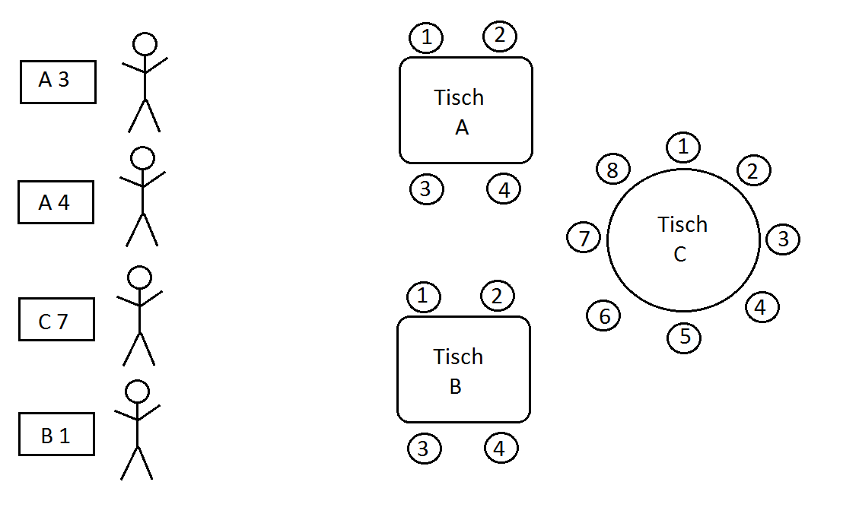
3.2 Wem wurde was zugeordnet?

  - Was stimmt an dieser Zuordnung nicht?
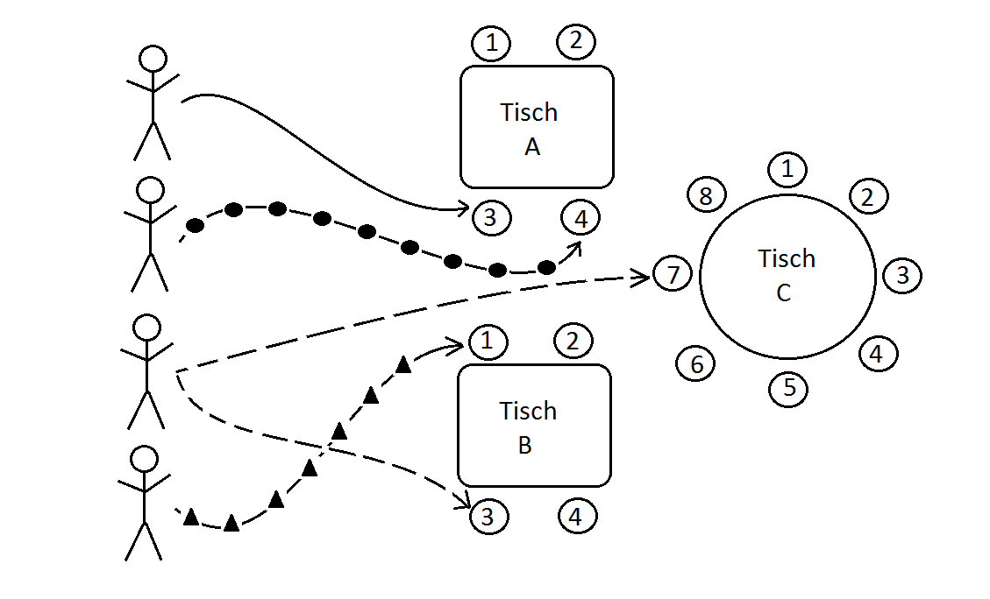

  - Welche weiteren Zuordnungen kennt ihr aus eurem Alltag? Findet mindestens drei weitere Beispiele.

Gruppenergebnis
Fasst hier eure Ergebnisse aus den Aufgaben 3.1 bis 3.4 zusammen.
Welche Merkmale hat eine Zuordnung?

Mathematik-Labor „Mathe-ist-mehr“
RPTU Kaiserslautern-Landau
Institut für Mathematik
Didaktik der Mathematik (Sekundarstufen)
Fortstraße 7
76829 Landau

https://mathe-labor.de

Zusammengestellt von:
Thomas Britz, Karolina Kromer, Andreas Wehrle

Betreut von:
Marie-Elene Bartel

Variante B

Veröffentlicht am:
21.08.2016

